**«Использование ТРИЗ - технологий в обучении детей составлению описательного рассказа».**

**Из опыта работы учителя-логопеда МБУдетского сада №143 «Бусинка» г.о. Тольятти**

В нашем детском саду на протяжении 4 лет педагогами используются в работе ОТСМ-ТРИЗ технологии.

Работая учителем-логопедом в группе детей с ОВЗ (ОНР) я использую элементы ЭИЗ (элемент-имя признака-значение признака). Хочу поделиться опытом работы по обучению детей составлению описательного рассказа объекта с использованием имен признаков.

На модели «Черепаха» вверху находится кармашек для предметной картинки, т.е. объекта, далее в несколько рядов расположены кармашки для карточек - имен признаков. С именами признаков дети знакомятся постепенно, в старшем дошкольном возрасте дети осваивают 18 признаков и их значений. 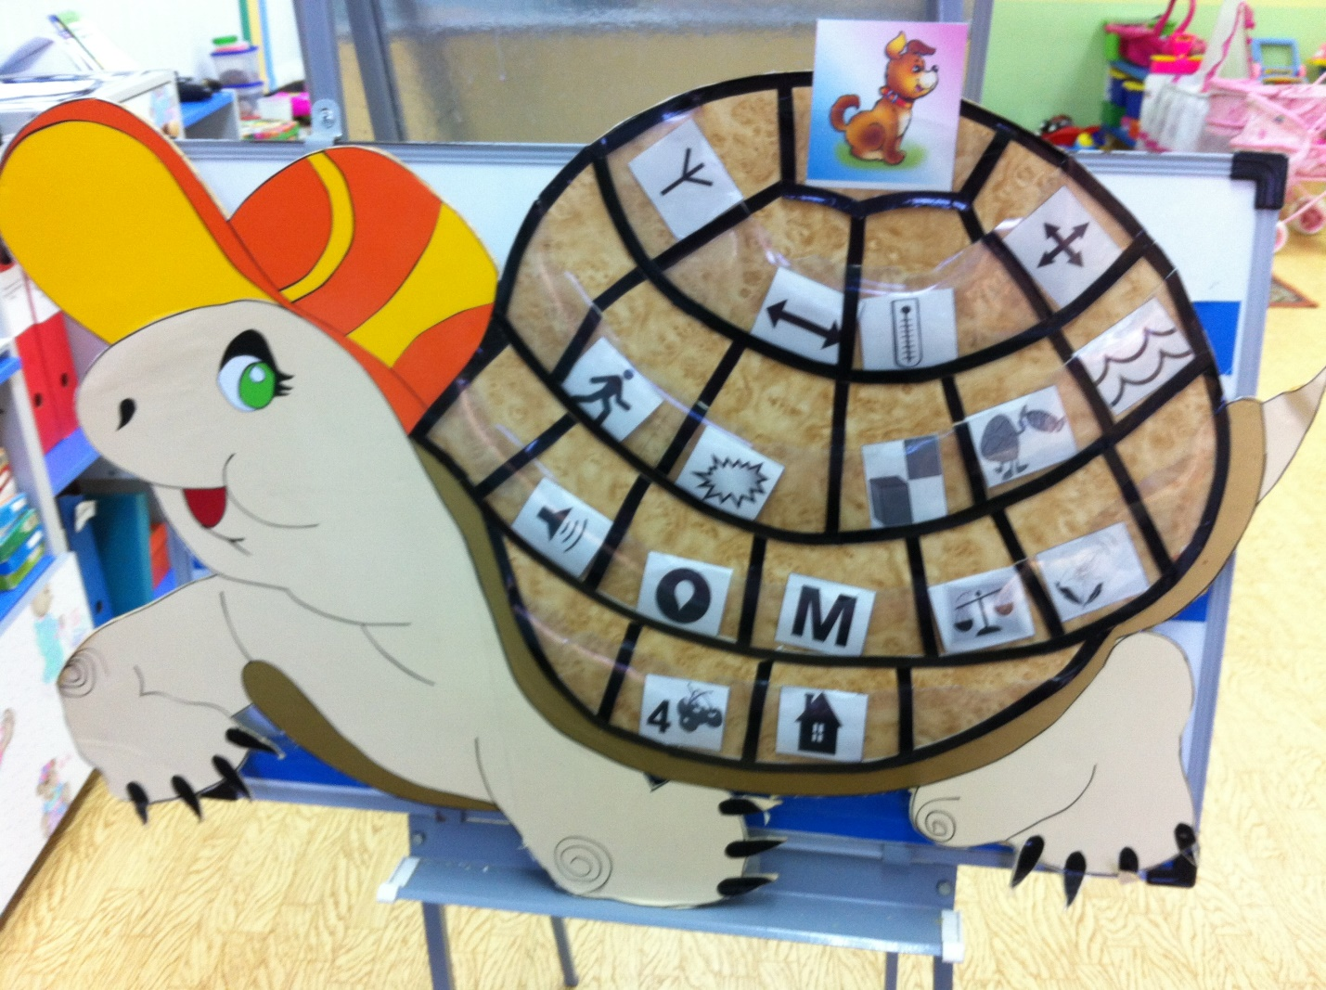

Игра: «Расскажи о предмете»

Цель игры: формировать умения детей составлять описательный рассказ, используя имена признаков; способствовать овладению детьми навыками грамматически правильного, составления предложений.

Дополнительный материал: предметные картинки.

Игровой мотив: помогите черепашке рассказать, какой подарок (объект) она несет.

Игровое действие: ведущий: «Черепашка приготовила подарок для детей. Расскажи о подарке»

Для обучения составлению описательного рассказа, в центр пособия помещается изображение описываемого предмета, и дети с помощью признаков рассказывают о нем.

Например: выбираем объект СОБАКА.

Имена признаков-символов изображенных на карточках уже знакомы детям.

-размер берется в сравнении (собака по отношению к кошке или птице - большая)

-измерение во времени (молодая – старая)

-температура (теплая – холодная)

-действие (ходит, бегает)

-цвет (черная, белая, пятнистая – выбирает ребенок окрас собаки)

-форма (тело продолговатое, ноги длинные, хвост «бубликом»)

-на вкус попробовать нельзя

-рельеф (мягкая, пушистая, гладкая приятная)

-звук (лает, скулит)

-влажность (нос, язык влажный)

-материал (шерсть) и т.д.

Ребенок, составивший рассказ, может забрать объект (предметную картинку) и далее продолжить игру – например, разделить на слоги, составить предложение и его схему и т.д.

Результат: составляем описательный рассказ объекта, закрепляем имена признаков.

Вариативная игра: «Угадай, о чем или о ком я говорю», объект (картинка) не предлагается, а ребенок называет только признаки, т.е. описывает загаданный им предмет, остальные дети отгадывают.

Данные пособия могут быть использованы как часть НОД с последующей практической деятельностью (слепить или нарисовать), так и во вне учебной деятельности. Например, во второй половине дня для закрепления пройденного материала воспитателем по заданию логопеда. Например, вспомнить и назвать объект, предложить его нарисовать, слепить, наклеить или составить описательный рассказ об отгаданном объекте.